Информационный листок
Выходит с ноября 2014г.
№ 53
Вторник
04 августа 2020г.
Цена: бесплатно
Жеблахтинский вестник

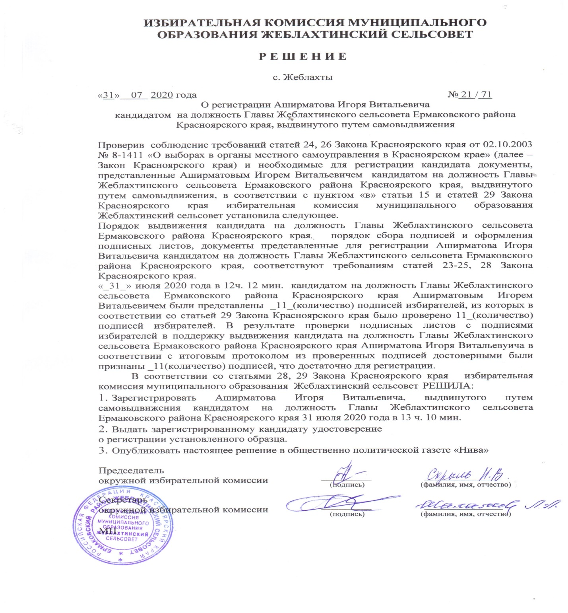
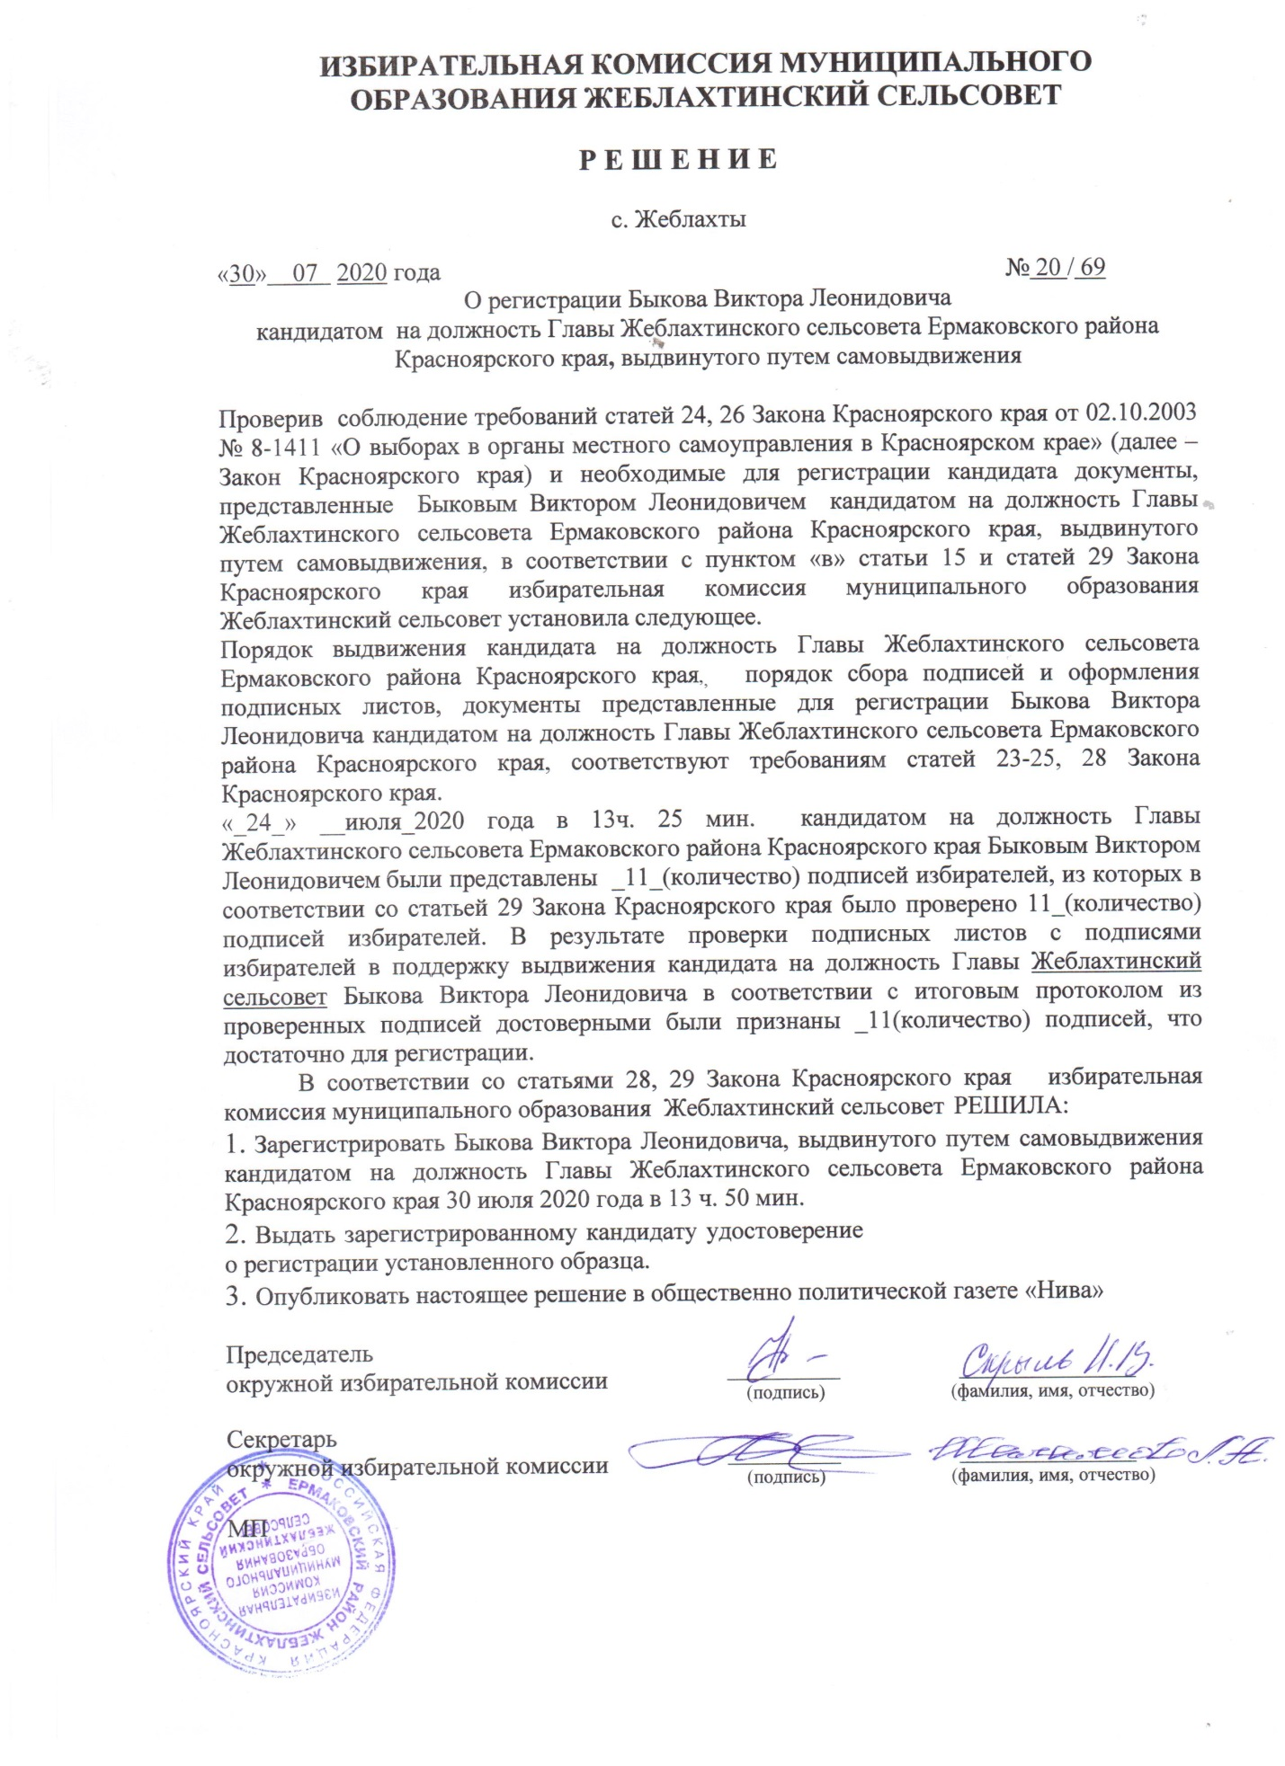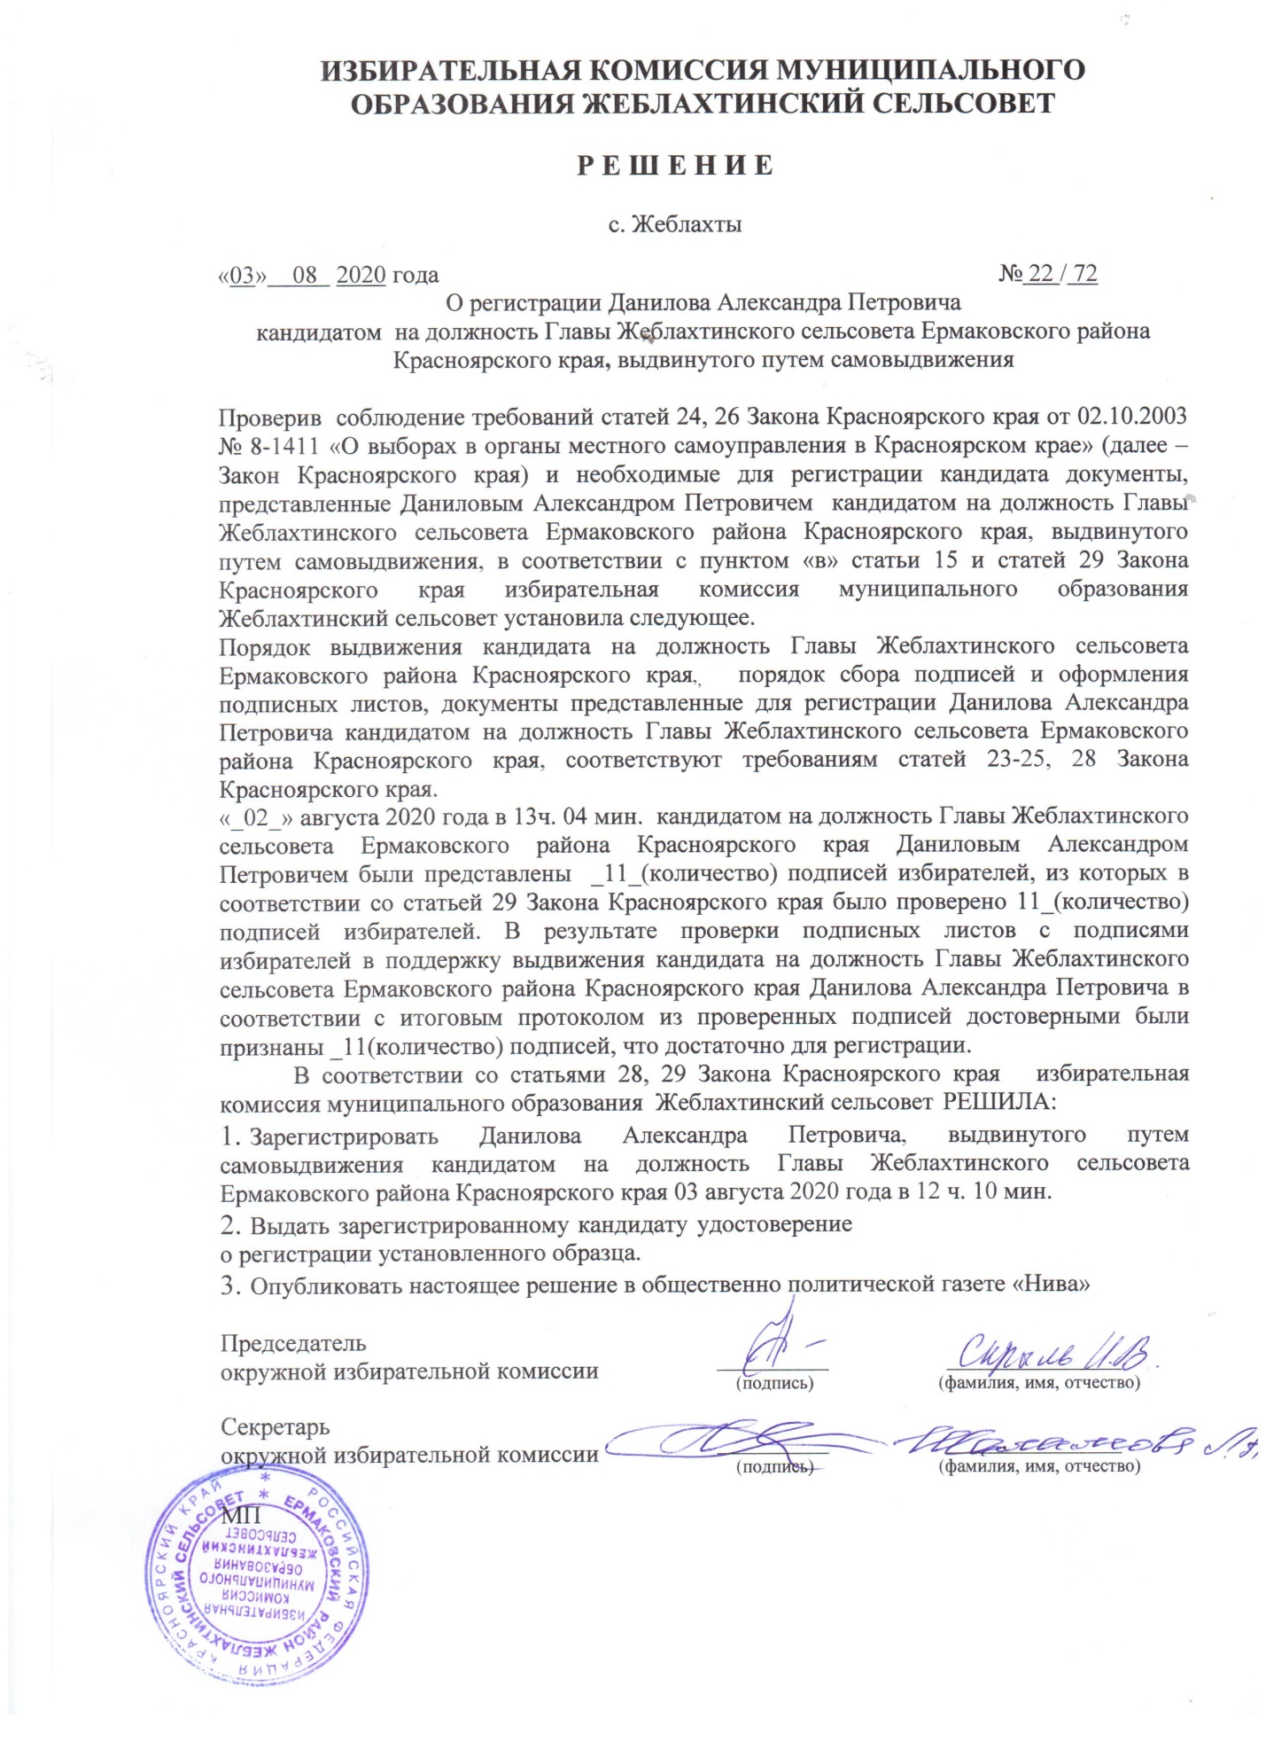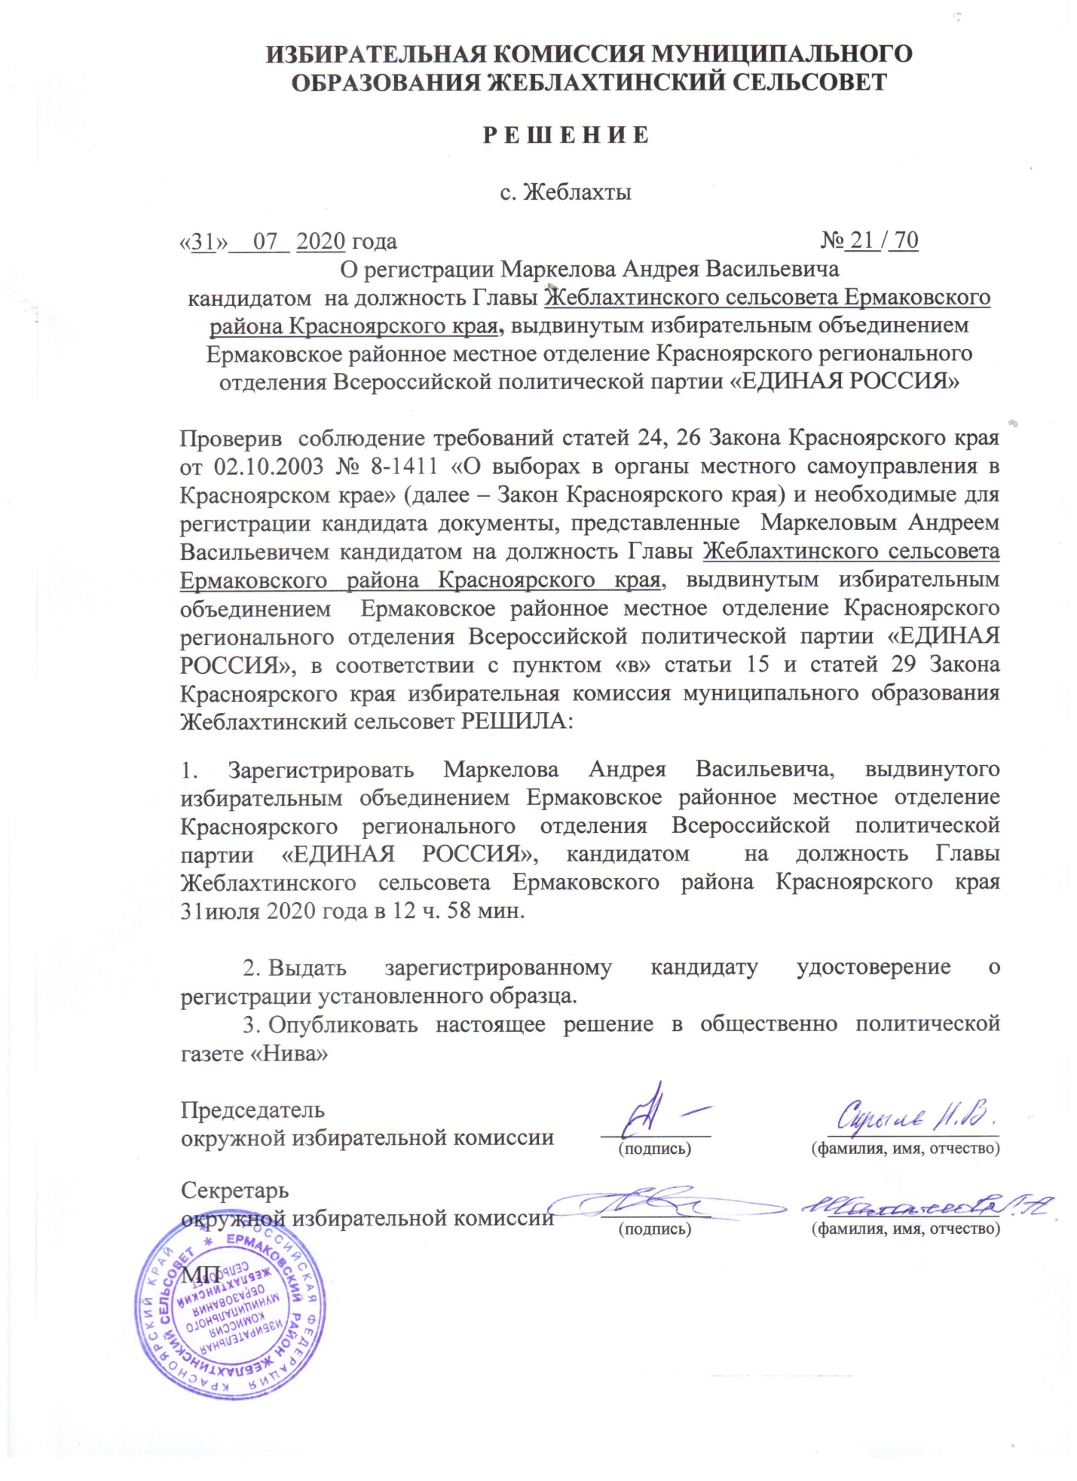

И.о. Главы администрации
Жеблахтинского сельсовета А.В. Блинова

Учредитель:  Администрация Жеблахтинского сельсовета  Информационный листок утвержден решением совета депутатов Жеблахтинского  сельсовета от 26.10.2014 г. Решение № 49-102 | Адрес редакции:  662835, с. Жеблахты, Ермаковского района, ул. Ойская, 48  E-mail:  geblahty-adm@mail.ru | Гл. Редактор  А.В. Маркелов  Телефоны:  Редактор 28-4-45  Бухгалтерия 28-4-18 | Информационный листок выходит раз в месяц  Объем не ограничен  Формат А4 | Тираж 25

